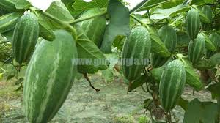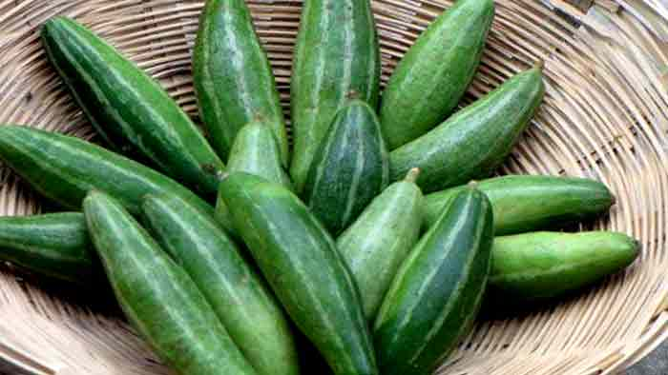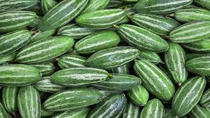

জনপ্রিয় সবজির মধ্যে পটল অন্যতম ও জনপ্রিয় একটি সবজি। এই পটলের রয়েছে বিভিন্ন ব্যবহার। ভর্তা, ভাজি, মাছ এবং সেই সঙ্গে বিভিন্ন সবজির সঙ্গেও রান্না করে খাওয়া হয় পটল। ইলিশ-পটলের ঝোল জনপ্রিয় একটি রেসিপি। সারা বছরই বাজারে পাওয়া যায় পটল। ছোট এই সবজিটি দেখতেও খুব সুন্দর। পটলের ইংরেজী নাম Multitude।

নেপালে অসুস্থ্য রোগীদের পটলের স্যুপ খাওয়ানো হয়। দক্ষিণ এশিয়া ও ওয়েস্ট ইন্ডিজে আলুর সঙ্গে রান্না করা হয়। ইন্দোনেশিয়ায় পটল বৈচিত্রময় রান্নায় ব্যবহার করা হয় যেমন- স্টার ফ্রাই, নারিকেল দুধে অথবা ভাপে সিদ্ধ করে রান্না করা হয়। এটি এশিয়া ছাড়াও অস্ট্রেলিয়াতে পাওয়া যায়।
পটল একটি পুষ্টিকর খাদ্য। এতে ভিটামিন এ, ভিটামিন বি ১, ভিটামিন বি ২ ও ভিটামিন সি, ক্যালসিয়াম ও অ্যান্টিঅক্সিডেন্ট রয়েছে। পটল সবজি হিসেবেই আমরা খেয়ে থাকি কিন্তু এই পটল ও এর বিচিতে রয়েছে অগণিত স্বাস্থ্য উপকারিতা। যা অনেকেই জানেন না।
আসুন জেনে নি পটলের স্বাস্থ্য উপকারিতা সম্পর্কে-
হজমে সাহায্য করে
সবুজ রঙের এই সবজিটিতে ভালো পরিমাণে ফাইবার থাকে যা খাদ্য হজমে সাহায্য করে। এছাড়াও এটি গ্যাস্ট্রোইনটেস্টাইনাল সমস্যা সমাধানে এবং লিভারের সঙ্গে সম্পর্কিত সমস্যা সমাধানেও সাহায্য করে। পটলের সঙ্গে ধনে পাতা হালকা ছেঁচে পানিতে ভিজিয়ে রাখুন। মিশ্রণটি তিন বারে পান করুন। হজম শক্তিতে বেশ উপকার পাবেন।
কোষ্ঠকাঠিন্য নিরাময় করে
পটলের বিচিও স্বাস্থ্যের জন্য উপকারী। যা কোষ্ঠকাঠিন্য নিরাময়ে এবং মল নির্গমনে সাহায্য করে।
ওজন কমতে সাহায্য করে
পটলে ক্যালরির পরিমাণ কম থাকে। তাই ওজন কমানোর জন্য নিশ্চিন্তে পটলের তরকারি খেতে পারেন। এটি পেট ভরা রাখতে ও ক্ষুধা কমাতে সাহায্য করে। পটলের বিচিতে প্রচুর পরিমাণে অ্যান্টি-অক্সিডেন্ট থাকায় রক্তে কোলেস্টেরলের মাত্রা সঠিক থাকে ও চিনির পরিমাণ স্বাভাবিক থাকে। ফলে হৃদরোগ ও ডায়বেটিসের ঝুঁকি থাকে না। তাই নিয়মিত বেশি করে পটল খান।
রক্ত পরিষ্কার করে
নিয়মিত পটল খেলে রক্ত পরিষ্কার থাকে। ফলে ত্বক ভাল থাকে। এর ফলে ত্বকের যত্নেও এই সবুজ সবজিটি ভালো কাজ করে।
কোলেস্টেরল ও ব্লাড সুগার কমায়
পটলের ছোট গোলাকার বিচিগুলো কোলেস্টেরল ও ব্লাড সুগারের মাত্রা প্রাকৃতিকভাবে কমাতে সাহায্য করে।
ফ্লু নিরাময়ে সাহায্য করে
আয়ুর্বেদী চিকিৎসায় ঠাণ্ডা, জ্বর ও গলা ব্যথা কমতে ওষুধ হিসেবে ব্যবহার করা হয় পটল।
বয়সের ছাপ দূর করে
পটলে ভিটামিন এ ও সি থাকে এবং অ্যান্টিঅক্সিডেন্ট থাকে বলে ত্বকের জন্য উপকারী। ফ্রি র‍্যাডিকেলের বিস্তার রোধ করে বয়সের ছাপ প্রতিরোধ করতে সাহায্য করে পটল।
মাথাব্যাথা কমায়
সবুজ পটলের রস মাথায় লাগালে মাথাব্যাথা দূর হবে এবং যাদের অল্প বয়সে টাকের সমস্যা রয়েছে তাদের টাক সমস্যাও দূর হবে।
(সংগৃহীত)

মোছাঃ মারুফা বেগম (এম এ, এম এড)
প্রধান শিক্ষক
খগা বড়বাড়ী বালিকা দ্বিমুখী উচ্চ বিদ্যালয়
ডিমলা, নীলফামারী।
ICT4E জেলা অ্যাম্বাসেডর, নীলফামারী
ও সেরা কনটেন্ট নির্মাতা, a2i.gov.bd
Email ID: lizamoni355@gmail.com

